Môn Công nghệ 6

Bài 17:

BẢO QUẢN CHẤT DINH DƯỠNG

TRONG CHẾ BIẾN MÓN ĂN
• NỘI DUNG CHÍNH
- Tại sao phải bảo quản chất dinh dưỡng trong chế biến món ăn?
- Làm thế nào để việc bảo quản chất dinh dưỡng đạt hiệu quả tốt?
I. BẢO QUẢN CHẤT DINH DƯỠNG KHI CHUẨN BỊ CHẾ BIẾN
1. Thịt, cá
• Không ngâm rửa thịt, cá sau khi cắt, thái vì chất khoáng và sinh tố dễ bị mất đi.
• Không để ruồi bọ bay vào.
• Giữ thịt, cá ở nhiệt độ thích hợp để bảo quản lâu dài( tủ lạnh).
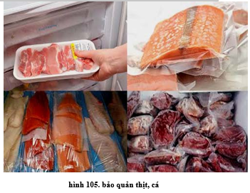
2. Rau, củ, quả, đậu hạt tươi
• Để rau củ, quả tươi không bị mất chất dinh dưỡng và hợp vệ sinh nên rửa thật sạch, nhẹ nhàng, không để nát, không ngâm lâu trong nước.
• Không thái sau khi rửa và không để khô héo
• Rau, củ ăn sống nên rửa cả quả, gọt vỏ trước khi ăn
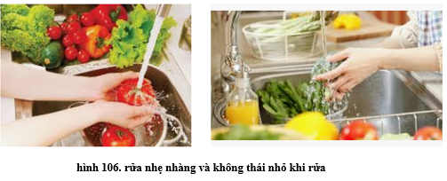
3. Đậu hạt khô, gạo
• Các loại đậu, hạt khô rất dễ bị mốc, mọt, do đó trước khi bảo quản cần phơi khô, loại bỏ hạt sâu, mốc, để thật nguội rồi mới cho vào lọ đậy kín nơi khô ráo, thỉnh thoảng kiểm tra lại
• Gạo nếp, gạo tẻ: chỉ nên mua vừa đủ ăn cho thời gian ngắn (gạo tẻ) hoặc dùng đến đâu mua đến đó (gạo nếp), tránh cho gạo để lâu sẽ bị mốc, mọt. Khi vo không nên vo kĩ quá sẽ làm mất vitamin B ở vỏ lụa sát hạt gạo.
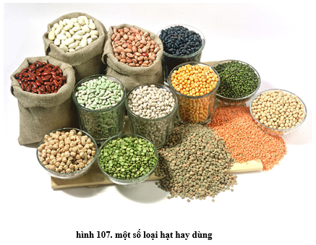
II. BẢO QUẢN CHẤT DINH DƯỠNG TRONG KHI CHẾ BIẾN.
1. Tại sao phải quan tâm bảo quản chất dinh dưỡng trong khi chế biến?
• Đun nấu lâu sẽ mất nhiều sinh tố, nhất là các sinh tố tan trong nước như sinh tố C, sinh tố nhóm B và PP.
• Rán lâu sẽ mất nhiều sinh tố, nhất là các sinh tố tan trong chất béo như sinh tố A, D, E, K.
• Khi chế biến món ăn cần phải chú ý:
+ Cho thực phẩm vào luộc hay nấu khi nước đun sôi
+ Khi nấu tránh khuấy đều
+ Không nên hâm lại thức ăn nhiều lần
+ Không nên dùng gạo xát quá trắng và vo kĩ gạo khi nấu cơm
+ Không nên chắt bỏ nước cơm vì sẽ mất sinh tố B1
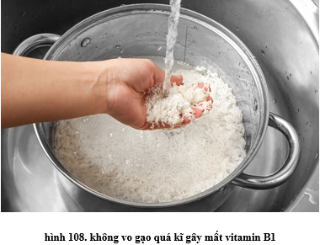
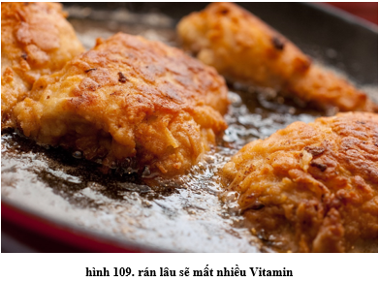
2. Ảnh hưởng của nhiệt độ đối với thành phần dinh dưỡng
- Các chât dinh dưỡng dễ bị biến chất hoặc tiêu hủy bởi nhiệt độ.
- Sử dụng nhiệt độ hợp lí để giữ được giá trị dinh dưỡng cho món ăn.
a. Chất đạm : Khi đun nóng ở nhiệt độ quá cao( vượt quá nhiệt độ làm chín), giá trị dinh dưỡng sẽ bị giảm đi.
b. Chất béo : Đun nóng nhiều( vượt quá nhiệt độ nóng chảy và nấu sôi), sinh tố A trong chất béo sẽ bị phân hủy và chất béo sẽ bị biến chất.
c. Chất đường bột :
• Chất đường sẽ bị biến mất, chuyển sang màu nâu, có vị đắng khi đun khô đến 1800 C.
• Chất tinh bột dễ tiêu hơn trong quá trình đun nấu nhưng ở nhiệt độ cao, tinh bột sẽ bị cháy đen và chất dinh dưỡng sẽ bị tiêu hủy hoàn toàn.
d. Chất khoáng : Khi đun nấu, một phần chất khoáng sẽ hòa tan vào nước.
e. Sinh tố: Trong quá trình chế biến, các sinh tố dễ bị mất đi, nhất là các sinh tố dễ tan trong nước.

III. GHI NHỚ
- Muốn cho việc ăn uống tốt với sức khỏe cần phải bảo quản chất dinh dưỡng của thực phẩm trong quá trình chế biến.
- Để thực phẩm không bị mất các loại sinh tố cần chú ý:
+ Không ngâm thực phẩm lâu trong nước
+ Không để thực phẩm khô héo
+ Không đun nấu thực phẩm lâu
+ Bảo quản thực phẩm ở nhiệt độ thích hợp và hợp vệ sinh.
+ Phải biết áp dụng hợp lí các quy trình chế biến và bảo quản thực phẩm

Câu hỏi trắc nghiệm Bài 17

BẢO QUẢN CHẤT DINH DƯỠNG TRONG CHẾ BIẾN MÓN ĂN
Câu 1: Nhiệt độ cao gây ảnh hưởng thế nào đến tinh bột ?
A. Tinh bột sẽ hòa tan vào nước.
B. Tinh bột sẽ bị cháy đen và chất dinh dưỡng sẽ bị tiêu hủy hoàn toàn
C. Tinh bột sẽ bị phân hủy bị biến chất.
D. Tất cả đều đúng
Câu 2: Sinh tố nào ít bền vững nhất khi đun nấu?
A. B
B. D
C. A
D. C
Câu 3: Chất dinh dưỡng nào trong thực phẩm dễ bị hao tổn nhiều trong quá trình chế biến ?
A. Chất béo
B. Tinh bột
C. Vitamin
D. Chất đạm
Câu 4: Chọn phát biểu sai về các biện pháp bảo quản thực phẩm :
A. Rau, củ ăn sống nên rửa cả quả, gọt vỏ trước khi ăn
B. Cắt lát thịt cá sau khi rửa và không để khô héo
C. Không để ruồi bọ bâu vào thịt cá
D. Giữ thịt, cá ở nhiệt độ thích hợp để sử dụng lâu dài
Câu 5: Muốn cho lượng sinh tố C trong thực phẩm không bị mất trong quá trình chế biến cần chú ý điều gì ?
A. Không nên đun quá lâu
B. Các loại ra củ cho vào luộc hay nấu khi nước đã sôi để hạn chế mất vitamin C
C. Không đun nấu ở nhiệt độ quá cao , tránh làm cháy thức ăn.
D. Tất cả đều đúng
Câu 6: Thông tin sai về các chất dinh dưỡng của cá là:
A. Giàu chất béo.
B. Giàu chất đạm.
C. Cung cấp Vitamin A, B, D.
D. Cung cấp chất khoáng, phospho, iod.
Câu 7: Không nên chắt bỏ nước cơm, vì sẽ mất đi sinh tố nào?
A. Sinh tố A.
B. Sinh tố B1.
C. Sinh tố D.
D. Sinh tố E.
Câu 8: Chất đường sẽ bị biến mất, chuyển sang màu nâu, có vị đắng khi đun khô đến nhiệt độ:
A. 100ºC.
B. 150ºC.
C. 180ºC.
D. 200ºC.
Câu 9: Các sinh tố sau dễ tan trong chất béo, trừ:
A. Sinh tố C.
B. Sinh tố A.
C. Sinh tố D.
D. Sinh tố K.
Câu 10: Lượng sinh tố mất đi trong quá trình nấu nướng của sinh tố Caroten là:
A. 50%.
B. 30%.
C. 20%.
D. 10%.

